第17章 单元测试题

一、选择题（每小题3分，共30分）
1.根据欧姆定律I=U/R，下列说法正确的是（ ）
A.通过导体的电流越大，这段导体的电阻就越小
B.导体两端的电压越高，这段导体的电阻就越大
C.导体中的电流，跟导体两端的电压成正比，跟导体的电阻成反比
D.导体的电阻与电压成正比，与电流成反比
2. 两个导体并联后的总电阻（ ）
A.比每个导体的电阻都大 B.比每个导体的电阻都小
C.等于两个导体的电阻之和 D.等于两个导体电阻的倒数之和
3. 如图所示的电路中（电源电压不变），闭合开关S后，当滑动变阻器的滑片自左向右移动时，下列判断中正确的是（ ）
A.电流表的示数不变，电压表的示数不变
B.电流表的示数变大，电压表的示数变小
C.电流表的示数变大，电压表的示数变大
D.电流表的示数变小，电压表的示数不变
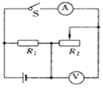
4. 在“探究电流与电压的关系”的实验中，分别用R_{1、}R₂两个电阻进行了探究，并根据各自的实验数据绘制出如图所示的I-U关系图像，从图中可以看出R₁、R₂的大小关系为（ ）
A. R₁＞R₂ B. R₁＜R₂ C. R₁=R₃： D.不能确定
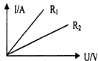
5. 为了了解温度的变化情况，小王同学设计了如图所示的电路。图中电源电压保持不变，R是定值电阻，R_{t}是热敏电阻，其阻值随温度的降低而增大，在该电路中，可以通过电流表或电压表示数的变化来判断温度的变化情况。小王在连接好电路且闭合开关后做了以下的实验，往R_{t}上擦一些酒精，然后观察电表示数的变化情况。他观察到的现象应该是（ ）
A. A表和V表示数均变小 B. A表示数变大，V表示数变小
C. A表示数变小，V表示数变大 D. A表和V表示数均变大
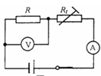
6. 如图所示，电源电压保持不变，电路中的电阻为R ，电流表的示数为I ，为使电流表的示数变为 3I ，则下列做法中正确的是（ ）
A.串联一个阻值为 R的电阻
B.并联一个阻值为2R的电阻
C.将一个阻值为2R的电阻串联在电路中.
D.将一个阻值为R的电阻与电阻R并联
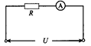
7. 在如图所示电路中，电源电压为5V , R 为滑动变阻器， L 为标有“ 5V ”字样的小灯泡（即灯泡正常发光时两端的电压为5V ）。闭合开关 S ，移动变阻器滑片P，小灯泡始终不亮，此时电流表示数为零，电压表示数为5V ，则电路的故障可能是（ ）
A.灯泡断路 B.电流表断路 C.变阻器断路 D.开关接触不好
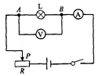
8. 一个风和日丽的周末，小明和她的同学一同去效游，在野外他们看到 小鸟停在高压线上欢快的歌唱，他们感到很奇怪，老师不是才讲了的吗，人接触高压线时，会触电的，那么小鸟为什么不会触电呢？针对这个问题，她们讨论了以下四种结论，你认为有道理的是（ ）
A.小鸟的电阻很大，通过导体的电流很小 B.小鸟的脚是绝缘体
C.小鸟只停在一根电线上，两脚之间的电压很小 D.小鸟的天性不会触电
9. 如图所示的电路中，电源电压为4.5 V不变，电
阻R₁标有“6 Ω 0.5 A”，滑动变阻器R₂标有
“30Ω 1 A”，电流表量程为“0～0.6 A”，
电压表量程为“0～3 V”。为了保护各电表和元
件，滑动变阻器R₂允许接入电路的阻值范围是( )
A．0～12 Ω B．0～30Ω C．3～12Ω D．3～30Ω
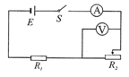
10.如图所示，电源电压保持不变，表①、②、③是电流表或电压表，滑动变阻器R₂的滑片P 在中点，闭合开关S，三只电表均有示数.当滑片P向左移动时，下列说法正确的是（ ）
A.若电阻串联，①、③是电压表，则表②示数变大
B.若电阻串联，①、③是电压表，则表②示数变小
C.若电阻串联，①、③是电流表，则表②示数变小
D.若电阻串联，①、③是电流表，则表②示数变大
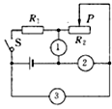
二、填空题（每空2分，共22分）
11.一根导体两端加2V电压时，通过的电流正好是0.1A，
则导体的电阻是 Ω，如果这根导体两端电压变为4V，则通过导体的电流是 A .
12.一只小灯泡的额定电压为8V ，正常发光时通过它的电流为0.4A ，现将该小灯泡接在12V的电源上，为使其正常发光，还应＿＿＿＿＿ 联一个＿＿＿＿＿ Ω的电阻.
13. 如图所示，电源电压为12V , 闭合开关 S ，电压表的读数为3V ，它测量的是灯＿＿＿＿ 的电压.如果灯L₁的电阻为60Ω，则电流表的读数为＿＿＿＿＿ A.
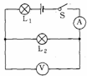
14.如图所示的电路中，R₁、R₂均为定值电阻.电源电压不 变.闭合开关S₁、S₂，两电表均有示数；再断开开关S₂，则电流表示数 ，电压表示数 ，电压表与电流表示数之比______ (本题每空均选填“变大”、“变小”或“不变”)
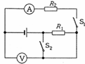
15.在图所示的电路中，电源电压保持不变，当开关S闭合后，电流表示数变化了0.1A ，电阻 R=＿＿＿＿＿
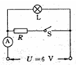
16．如图所示的电路中，电压U保持不变，电阻R₁=R₂，开关S断开时，电流表的示数为I₁；开关S闭合时，电流表的示数为I₂，则I₁：I₂= 。
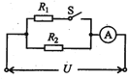
三、实验题（17题11分,第4小题3分，其他每空2分;18题13分，第5小题3分其他小题每题2分。共24分）
17.某实验小组的同学探究电流与电压的关系时，用到如下器材：电源1个，电流表、电压表各1只，定值电阻（5Ω、10Ω、15Ω的各1只），滑动变阻器1只，开关1个，导线若干.设计的电路如图所示.
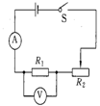
（1）这个实验使用了控制变量的方法，其中被控制的变量是＿＿＿＿，滑动变阻R₂的作用是＿＿＿＿＿.
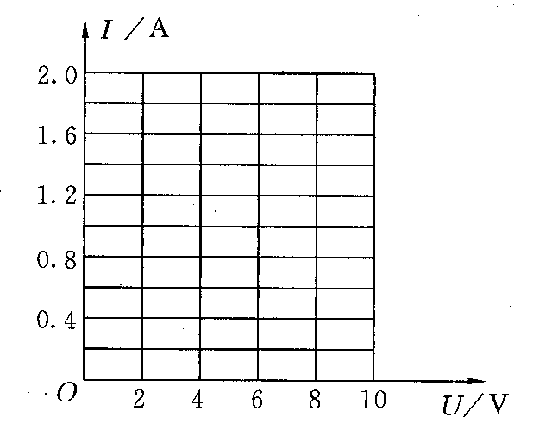
（2）下面是他们获取的一组实验数据：实验中他们选用的定值电阻阻值为＿＿＿＿＿ Ω；
图7-14
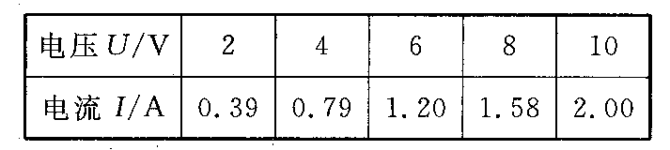
（3）请在画出电流随电压变化的图像；
（4）分析表中的数据或图像，你能得出的探究结论是＿＿＿＿＿＿＿＿＿＿＿＿＿＿＿＿＿＿＿＿＿＿＿ .
18.小红和小明在做“用电流表和电压表测电阻”的实验.
（1）请你帮助他们在实物连接图中，用笔画线代替导线将所缺的导线补上.
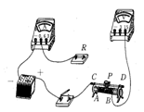
（2）当小红完成电路连接后就准备闭合开关，同伴小明提醒还有一处不妥当，你知道小明提醒的是什么吗？答：＿＿＿＿＿＿＿＿＿＿＿＿＿＿＿＿＿＿＿＿ .
（3）在某次测量中电流表示数如图所示，则I=＿＿＿＿＿ A.
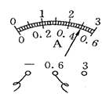
（4）在实验过程中，小红突然发现电流表没有示数，而电压表有示数，且接近于电源电压，则故障可能是＿＿＿＿＿＿＿＿＿.
（5）小红还准备探究“电阻并联时总电阻与各部分电阻的关系”.取来一个10Ω的定值电阻和一个电阻箱（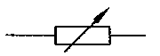）.请你在下面的方框中为她设计一个实验电路图.
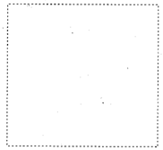
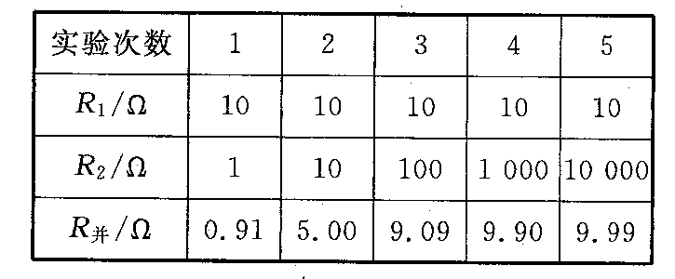
（6）小红将数据填入表中，分析表中数据，得出：= +.同伴小明发现：电阻并联时的总电阻比各部分电阻都要小，而且当R₂远大于R₁时，＿＿＿＿＿＿＿＿＿.
四、计算题（19题 6分，20题9分，21题9分，共24分）
19.如图所示，电源电压为10V，闭合开关S后，电流表、电压表的示数分别为O.5A和6V.求：
(1)通过R₁的电流I₁是多少?
(2)马平同学在求R₂的电阻值时，解题过程如下：
根据欧姆定律：R₂===12Ω
请你指出马平同学在解题过程中存在的错误，并写出正确的解题过程.
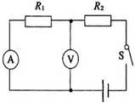

20. 如图所示电路中，电源电压保持不变，R₁=10Ω，开关S闭合后，电压表V₁的读数是5V，电压表V₂的读数为15V。求：
（1）电流表A的读数？
（2）电路的总电阻？
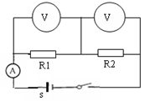

21．如图所示电路中，电阻R₁的阻值是20Ω，闭合开关S，电流表的示数分别为0.3A、0.5A，求：

（1）通过电阻R₂的电流;
（2）电源电压；
（3）电阻R₂的阻值。
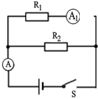

参考答案
一、选择题
题号 | 1 | 2 | 3 | 4 | 5 | 6 | 7 | 8 | 9 | 10
答案 | C | B | D | B | A | D | A | C | C | A
二、填空题
11. 20 0.2
12. 串 10
13. L₂ 0.15
14. 变小 变小 不变
15. 60
16. 1:2
三、实验题
17.（1）电阻 通过阻值的变化改变电路中的电流，从而改变电阻R_{l}两端的电压
（2）5
（3）如图所示.
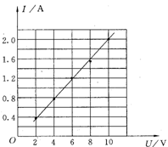
（4）电阻一定时，通过电阻的电流与加在电阻两端的电压成正比
18.（1）如图所示.
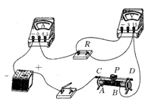
（2）没有将滑动变阻器的阻值调至最大
（3） 0.5
（4）电阻断路
（5）电路图如图所示
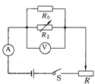
（6）总电阻近似等于R
四、计算题
19.(1)I₁=0.5A
(2)R₂两端的电压不是6V
R₂两端的电压U₂=U－U ₁=10V－6V=4V
R₂===8Ω
20．(1)电阻R₁与电阻R₂串联，由欧姆定律得：
I=U₁/R₁=0.5A
(2)由欧姆定律得：
R₂=U₂/I=1.5V/0.5A=30Ω
R=R₁+R₂ =10Ω+30Ω=40Ω
21.（1）I₂=I-I₁=0.5A-0.3A=0.2A
(2) U = U₁ =I₁R₁=0.3A×20Ω=6V
(3) R₂= U₂/ I₂=6V/0.2A=30Ω

